渝北府人〔2025〕1号

重庆市渝北区人民政府
关于杨佳红、卢明渊同志任职的通知

各镇人民政府，区政府各部门，各街道办事处，区属各国有公司，有关单位：
接重庆市渝北区人大常委会《关于杨佳红、卢明渊同志任职的通知》（渝北人发〔2025〕4号），经2025年1月5日渝北区第十九届人大常委会第二十五次会议审议决定：
任命：
杨佳红同志为重庆市渝北区人民政府副区长；
卢明渊同志为重庆市渝北区大数据应用发展管理局局长。
特此通知

重庆市渝北区人民政府
2025年1月5日
（此件公开发布）

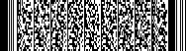

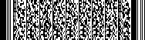

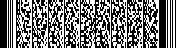
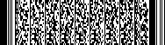
抄送：区委办公室，区人大常委会办公室，区政协办公室，区纪委监委，
区法院，区检察院，区人武部，各民主党派、工商联，各人民团体。

